SX4Draw Programm zum Generieren von „panel.xml“ Files
(Michael Blank, Stand 3. Februar 2019 – rev 0.33)

Mit dem „SX4Draw“ Programm kann graphisch ein Gleisbildstellwerk generiert werden, das dann als XML-File für SX4 und LanbahnPanel etc abgespeichert werden kann.

Start und Zeichnen von Gleisen, Sensoren und Signalen

Nach Start des Programms mit „java jar SX4Draw.jar“ als erstes „Add Track“ auswählen, dann kann mit Maus-Click ein Track begonnen werden (StartPunkt) und bei gedrückter Maus an einen Endpunkt gezogen werden. Loslassen beendet den Track. Die Lage der Gleise wird hierbei auf 0 Grad, 45 Grad und 90 Grad eingeschränkt. Alle Gleise liegen auf einem 20x20 Raster, die Signal können auch dazwischen liegen auf einem 10x10 Raster.

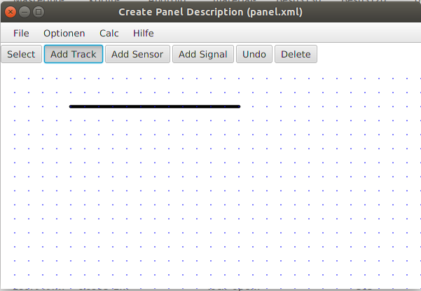
Auf die Gleise können Sensoren (GBM) gemalt werden, wenn vorher der „Add Sensor“ Button gedrückt wurde (im Moment nur „DE“ version, nicht die „US-Lampe).

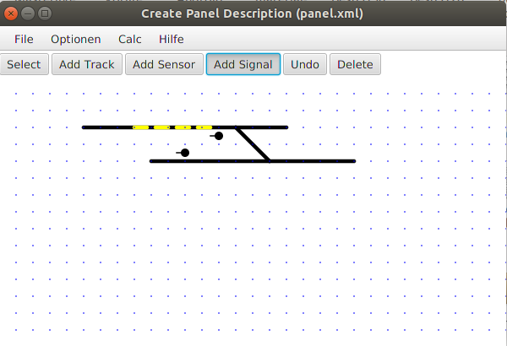
Ebenso Signale, es entsteht dann z.B.:

SX-Adressen
Die Adresse von „Aktiven Elementen“ (Signal, Sensor, Weichen) können durch Click mit der rechten Maustaste ausgewählt werden, es öffnet sich dann ein Popup Fenster mit der Adresse (SX 0.. 106, Bit 1..8 – oder auch virtuelle Adressen >= 1200).

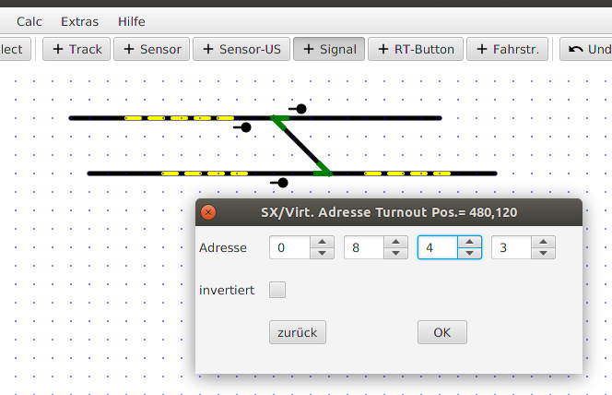
Adressen werden als „lange Adressen“, die sowohl SX-Adresse wie SX-bit enthalten, gespeichert – aus 84-Bit3 wird dann adr=“853 etc. Eingelesen werden aber auch sxadr und sxbit (=altes Format), wenn diese im XML File enthalten sind.

Bei Signalen kann man zusätzlich die Orientierung wählen (0 Grad, 45 Grade, 90 Grad, 135 Grad, ...).
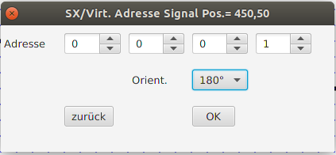

Automatisch Weichen erkennen lassen

Die Weichen (Turnouts) als Schnittpunkte von Gleisen kann (muss) man vom Programm berechnen lassen, im Menü unter „Berechnen“ → „Weichen berechnen“. Sie werden dann in Grün angezeigt und durch rechten Mausclick darauf kann man die SX-Adresse ebenso wählen wie bei Signalen und Sensoren.
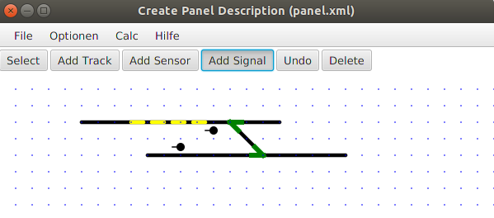
Doppelte Kreuzungsweichen und Kreuzungen werden dadurch unterschieden, dass die ersteren (=DKW) nur berechnet werden, wenn eines der beiden kreuzenden Gleise nicht durchgehend ist, sondern exakt am Kreuzungspunkt beendet und neu angefangen wird.

File Menü

Panel abspeichern und ein altes Panel laden geht über das File-Menü. Beim Beenden des Programms wird sicherheitshalber der aktuelle Stand als panel.xml.2019xxxxx , also mit angehängtem Datum, ebenfalls noch einmal abgespeichert.

Alte Panels einlesen kann man auch mit dem Adressformat sxadr/sxbit einlesen. Zum Beispiel … sxadr=“94“ sxbit =“7“ - dies wird später abgespeichert als adr =“947“.

Einzele Panel-Elemente löschen
Hierzu muss der „Select“ Button gedrückt sein – mit Mouse Click kann man dann eines oder mehrere Elemente auswählen, sie werden dann ROT gezeichnet. (Bei Sensoren, die auf einem Track liegen, muss beim Auswählen auch „Control“ (STRG) gedrückt werden, um sie vom Gleis, auf dem sie liegen, unterscheiden zu können).
Drücken auf den Button „DELETE“ löscht jeweils eines der selektierten (roten) Elemente.

Auswahl eines „panelname“
Unter Optionen kann ein neuer Panel-Name eingegeben werden, der mit abgespeichert wird.

Verschieben von Panel-Elementen
Nach Auswahl von einem oder mehreren Panel-Elementen per „SELECT“ können sie nach Drücken des „MOVE“ Buttons per Mouse-Drag verschoben werden (im 20 x 20 Raster)

Bearbeiten von ganzen Panels
Der „Nullpunkt“ von Panels kann automatisch nach 20,20 verschoben werden – mit „Calc“→ „Norm Positions“, siehe
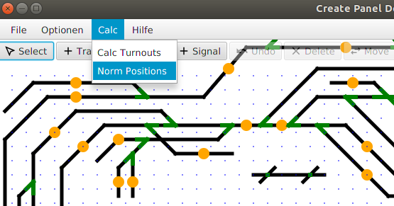

Fahrstraßen (Routing)
Mit „RouteButtons“ kann eine Fahrstrasse eingestellt werden – von einem StartButton (btn1) zu einem EndButton (btn2). Die zu stellende Fahrstrasse wird in einer String-Variable „route“ definiert, jeweils als Folge von Wertepaaren (SX-Addresse,Zustand), zum Beispiel:
<route id="2201" btn1="1200" btn2="1203" route="854,1;853,0;852,0;765,2;767,0;761,0;781,0"
sensors="924,928" offending="" />

Das heisst also zB: Weiche 85.4 wird auf 1 (=abzweigend) gestellt, Weiche 85.3 wird auf 0 (=gerade) gestellt und so weiter. (auch die Signalstellungen sind hier definiert.
Unter „sensors“ sind jeweils der Start- und End-Gleisabschnitt definiert, bzw die entsprechenden Belegtmelder-Adressen. Es gibt keine Fahrstrasse ohne Start-GBM oder ohne Stop-GBM, denn mit Hilfe des Stop-GBM wird zB die Fahrstrasse beendet (=aufgelöst).
Unter dem Menü „Optionen“ → „RoutingTabelle“ können alle Routen numerisch angezeigt und die Werte für die Fahrstrasse und die Sensoren editiert werden (nicht editiert werden können ID, Start- und Ende-Button:
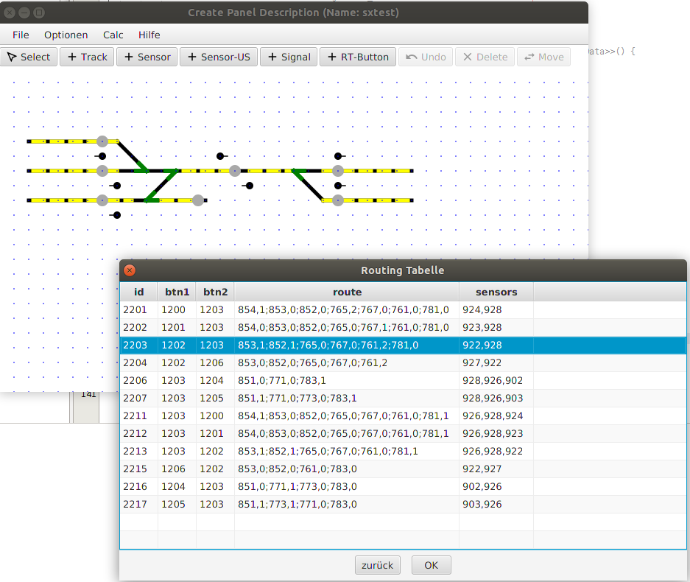

Fahrstraßen graphisch erstellen
Nach Eingabe von Adressen für Sensoren, Weichen und Signale können Fahrstraßen graphisch erstellt werden, in dieser Reihenfolge:
1. Start Button clicken (also auf den RouteButton, bei dem die Fahrstrasse starten soll)
2. dann auf alle Elemente klicken, die zu der Fahrstraße gehören sollen, also auf Sensoren, Weichen, Signale (bei den Weichen kann dabei auch der Zustand gewählt werden, indem man auf das Ende des abzweigenden bzw durchgehenden Track der Weiche klickt (=grün)
3. Ende Button klicken, dann wird die Fahrstraße gespeichert. (im Fahrstraßen-Editor müssen dann noch die gewünschten Signal-Zustände korrigiert werden – 0 für Rot und 1 für Grün)
Während des Erstellens werden die gewählten Elemente in Türkis markiert:
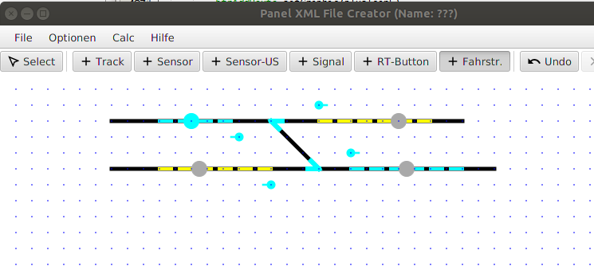
Nach klick auf den „Ende Button“ sieht das im Fahrstraßen-Editor so aus:
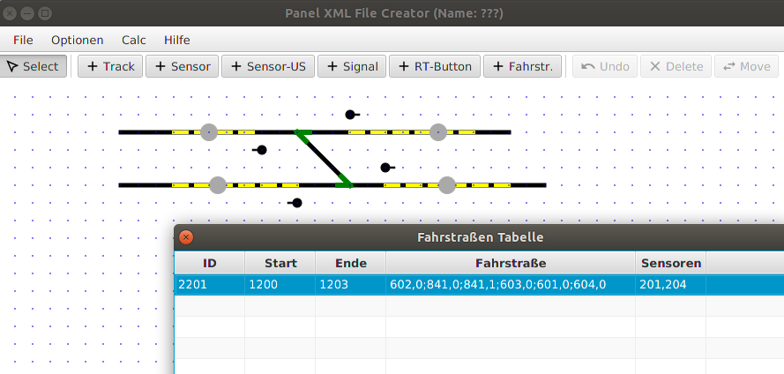

Mit „rechter Maustaste“ auf eine Zeile im Fahrstrassen-Editor kann man
a) Fahrstraßen löschen und
b) Fahrstraßen „debuggen“, man kann sich eine Fahrstraße anzeigen lassen, hierbei werden alle Elemente markiert, die Weichen- und Signalstellungen angezeigt und der Start-Btn mit „1“ und der End-Button mit „2“ markiert:
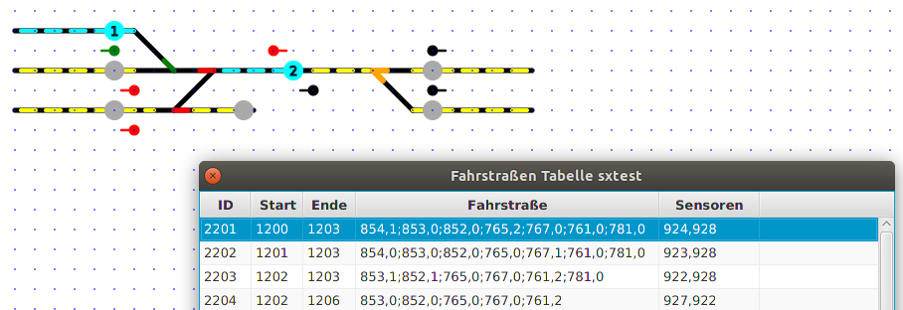
Nach 6 Sekunden wird die Markierung automatisch wieder ausgeschaltet.

Adressensuche
Eine Suche nach PanelElementen mit einer bestimmten Adresse kann man aktivieren per „Extras→Suche nach Adressen“ Menu. Dabei kann entweder nach der exakten Adresse gesucht werden (z.B. 937 = Adr93, bit7) oder auch nach SX-Adresse allein, wenn man die letzte Ziffer durch ein Fragezeichen ersetzt.
Als Ergebnis der Suche werden die entsprechenden Panel-Element rot markiert.
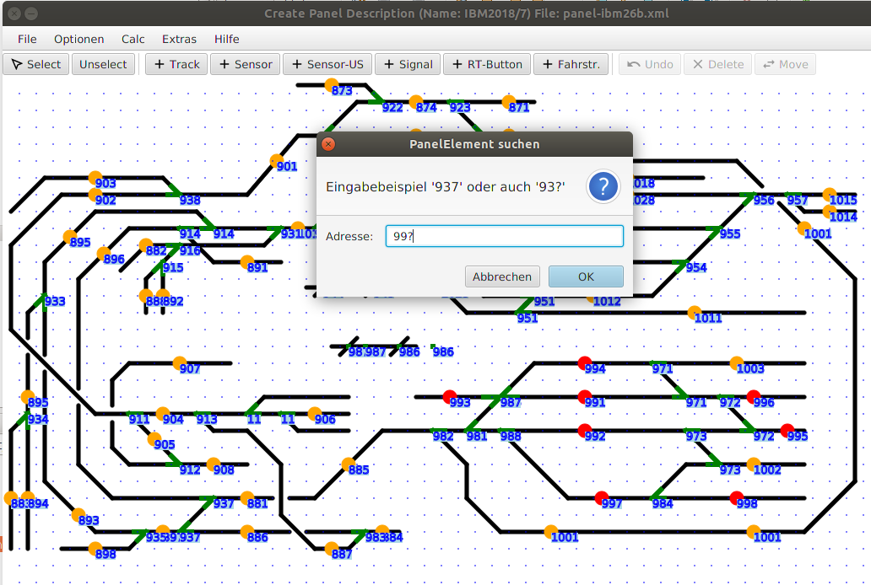

Noch nicht implementiert (in Rev. 0.33)

- Erzeugen von Trip und Timetable (Fahrplanerstellung)

Bekannte Fehler
- ...

